Приложение 2
Требования к оформлению материалов доклада

Материалы доклада направляются участником в электронном виде на электронную почту организаторов dni_nauki_vshte@mail.ru не позднее 10 марта 2022 г.
В названии файлов указывают Фамилия И.О. первого автора. Например: ИвановИИ.
Материалы необходимо прислать в двух форматах: *.rtf и *.pdf
К письму необходимо прикрепить справку или cкриншот отчета проверки в системе «Антиплагиат» с оригинальностью более 70% и СКАН лицензионного договора с подписью всех авторов единым pdf файлом.
Объем публикации не должен превышать 2-4 полных страницы.

Формат текста: Word of Windows (.docx).
Поля: 2,5 см – со всех сторон.
Шрифт: размер (кегль) 12 пт.
Интерлиньяж – 1,5 пт.
Тип -Times New Roman.
Нумерация страниц не ведется.
Переносы не ставить.
Название файла должно содержать фамилию и инициалы первого автора на русском языке:
Например: Иванов_ИИ.docx
Очередность изложения материалов
1. УДК (http://teacode.com/online/tidc/). (шрифт жирный, выравнивание по левому краю, размер кегля 12 пт.)
2. Заглавными буквами название работы (шрифт жирный, выравнивание по центру, размер кегля 14 пт)
3.Фамилия И.О. авторов. Фамилия докладчика подчеркивается. (выравнивание по центру, размер кегля 12 пт).
4. Сведения об организация курсивом, в которой работают / учатся авторы материалов доклада, выравнивание по центру, размер кегля 12 пт.
5. Контактный e-mail, (шрифт курсив, выравнивание по центру, размер кегля 12 пт.).
6. Аннотация (не более 500 символов, шрифт курсив, выравнивание по ширине, размер кегля 12).
7. Ключевые слова и словосочетания (5-7, шрифт курсив, выравнивание по ширине, размер кегля 12).
8. Основной текст (междустрочный интервал – 1,5 строки, интервал перед и после абзаца – 0 пт, выравнивание по ширине. Формулы набирать в редакторах формул. Красная строка 1,5 см. Ссылки на литературу необходимо указывать в квадратных скобах [1]. Подписи к рисункам необходимо выравнивать по центру, размер кегля 11 пт. Название таблицы необходимо выравнивать по центру, размер кегля 11 пт. В основном тексте обязательно указывать ссылки на рисунки и таблицы.).
9. Список использованной литературы (выравнивание по центру полужирным шрифтом, размер кегля 12 пт. Нумерация списка должна идти ПО ПОРЯДКУ ЦИТИРОВАНИЯ в тексте статьи. Библиографический список оформляется согласно правилам ГОСТ. Допускаются ссылки на научную литературу и интернет-ресурсы. Ссылки на Wikipedia, Studopedia, Allbestreferats и т.п., учебники и учебные пособия, справочники – недопустимы. Самоцитирование не более 25% ).

Требования к содержанию статьи

В статье должны быть отражены актуальность работы, цели, объекты и методы исследования, основные результаты исследования и выводы. ВАЖНО! Необходимо четко указать цель работы и полученные выводы по результатам исследования, соответствующие поставленной цели. В конце статьи можно указать благодарности и/или ссылки на источники финансирования исследования.

ПРИМЕР ОФОРМЛЕНИЯ

УДК 620.92

НАЗВАНИЕ СТАТЬИ
Иванов И.И.¹, Петров П.П.²
¹Санкт-Петербургский государственный университет промышленных технологий и дизайна Высшая школа технологии и энергетики
²Санкт-Петербургский государственный университет
e-mail: contact@mail.ru

NAME OF ABSTRACT
Ivanov I.I.¹, Petrov P.P.²
¹Saint-Petersburg state university of industrial technologies and design High School of technology and engineering
² Saint-Petersburg state university

Аннотация. Не более 500 символов, шрифт курсив, выравнивание по ширине, размер кегля 12 пт
Ключевые слова: 5-7, шрифт курсив, выравнивание по ширине, размер кегля 12 пт

Основной текст (междустрочный интервал – 1,5 строки, интервал перед и после абзаца – 0 пт, выравнивание по ширине. Формулы набирать в редакторах формул. Красная строка 1,5 см. Ссылки на литературу необходимо указывать в квадратных скобах [1]. Подписи к рисункам необходимо выравнивать по центру, размер кегля 11 пт. Название таблицы необходимо выравнивать по центру, размер кегля 11 пт. В основном тексте обязательно указывать ссылки на рисунки и таблицы.)
Основной текст (рис. 1)
Основной текст (табл. 1)

Таблица 1. Название, Times New Roman, 12 пт
Parameter | Measurement unit | Value
COD | mg/l | 125
BOD5 | mg/l | 25
SS | mg/l | 35
Total N | mg/l | N/A
NH4-N | mg/l | N/A
Total P | mg/l | N/A
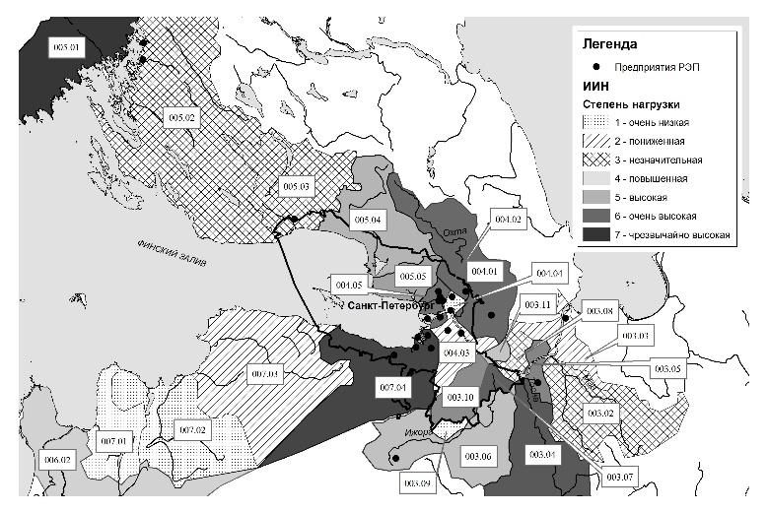
Рисунок 1. Название, Times New Roman, 12 пт

Список литературы
1.Ляшков В.И., Кузьмин С.Н. Нетрадиционные и возобновляемые источники энергии: учебное пособие. – Тамбов: Изд-во Тамб. гос. техн. ун-та, 2003. – 96 с.
2. Аккумуляторы для солнечных батарей — обзор цен на модели [Электронный ресурс] // Интернет-журнал об альтернативной энергии SlarkEnergy. URL:http://slarkenergy.ru/solar/battery/akkumulyator.html (дата обращения: 25.09.2018).
3. Книга о «солнце». Руководство по проектированию систем солнечного теплоснабжения к 10-летию ООО «Виссман» в Украине. – Киев: Злато-граф, 2010. – 195 с.

